 |  |  | 11.02.2019 | № | 10.8-03/89
 |  | Ссылка на данный номер обязательна!
 |  | Запрос Коммерческого предложения
 |  | (Поставка металлической мебели)
Основные требования:
Адрес доставки / оказания услуг: | Санкт-Петербург, пос. Песочный, ул. Ленинградская, д.68
Предполагаемый срок проведения закупки | 03.2019
Требования к порядку поставки продукции (выполнения работ, оказания услуг) | Поставка товара в течение 5 (пяти) рабочих дней с момента поступления Заявки от Заказчика. Максимальное количество поставок не более 10 (десяти). Последний срок подачи заявки: 01.09.2019.
Структура цены (расходы, включенные в цену товара / услуги) | 1) Стоимость товара.  2) Стоимость транспортировки товара от склада поставщика до склада покупателя, включающая в себя все сопутствующие расходы, а также погрузочно-разгрузочные работы, и сборку.  3) Расходы поставщика на уплату таможенных сборов, налоговых и иных обязательных платежей, обязанность по внесению которых установлена российским законодательством.  4) Все иные прямые и косвенные накладные расходы поставщика, связанные с поставкой товара и необходимые для надлежащего выполнения обязательств.
Максимальное количество партий товара / этапов выполнения работ | 10 (Десять партий)
Максимальный срок поставки товара (одной партии товара) / выполнения этапа работ | В течение 5 (пяти) рабочих дней с момента поступления Заявки от Заказчика
Минимальные требования к сроку гарантии качества товара (сроку годности товара) или оказанных услуг | 12 (двенадцать) месяцев с момента приемки товара.
Требования к предоставляемым лицензиям, сертификатам или иным документам | Сертификаты соответствия (декларации соответствия) и паспорта на поставляемую продукцию.
Порядок и сроки оплаты | В течение 30 (тридцати) календарных дней с момента подписания Покупателем универсального передаточного документа (УПД).  При заключении Договора с субъектами малого предпринимательства (СМП) - в течение 15 (пятнадцати) рабочих дней.
Срок предоставления ценовой информации | 19.02.2019

Спецификация
№ п/п | Наименование товара | Технические характеристики |  |  | Кол-во | Ед. изм. | Цена за ед. товара (руб.)* | Стоимость (руб.)*
 | Ванна моечная 3-х секционная металлическая  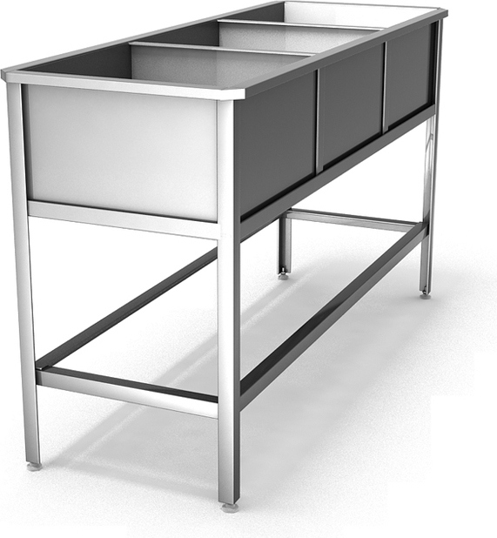 | № | Наименование показателя/Технические характеристики | Требования | 1 | шт.
 |  |  | Материал емкостей | нержавеющая сталь AISI 430
 |  |  | Материал каркаса | оцинкованная сталь.
 |  |  | Ширина | не менее 1495 мм, не более 1505 мм.
 |  |  | Глубина | не менее 495 мм, не более 505 мм.
 |  |  | Высота | не менее 865 мм, не более 875 мм.
 |  |  | Размер моек | 480х480х300 мм.
 | Стеллаж металлический, 5 полок, тип 1  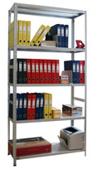 | № | Наименование показателя/Технические характеристики | Требования | 60 | шт.
 |  |  | Материал металл | наличие
 |  |  | Высота | не менее 2500 мм, не более 2550 мм.
 |  |  | Ширина | не менее 1000 мм, не более 1005 мм.
 |  |  | Глубина | не менее 500 мм, не более 550 мм.
 |  |  | Толщина металла стойки | не менее 1,5 мм.
 |  |  | Профиль стойки сложного сечения 40х40мм | наличие
 |  |  | Количество стоек | 4 шт.
 |  |  | Количество полок | 5 шт.
 |  |  | Толщина металла полки | не менее 0,7 мм.
 |  |  | Количество центральных (продольных) ребер жесткости полки | не менее 2 шт.
 |  |  | Высота центральных ребер жесткости | не менее 26 мм.
 |  |  | Нагрузка на полку (без использования дополнительных усилителей) | не менее 200 кг.
 |  |  | Подпятник пластиковый | 4 шт.
 |  |  | Покрытие полимерное | наличие
 |  |  | Цвет RAL 7038 (серый) или эквивалент | наличие
 |  |  | Комплект крепежных элементов | наличие
 | Стеллаж металлический, 5 полок, тип 2 | № | Наименование показателя/Технические характеристики | Требования | 50 | шт.
 |  |  | Материал металл | наличие
 |  |  | Высота | не менее 2500 мм, не более 2550 мм.
 |  |  | Ширина | не менее 1000 мм, не более 1005 мм.
 |  |  | Глубина | не менее 600 мм, не более 650 мм.
 |  |  | Толщина металла стойки | не менее 1,5 мм.
 |  |  | Профиль стойки сложного сечения 40х40мм | наличие
 |  |  | Количество стоек | 4 шт.
 |  |  | Количество полок | 5 шт.
 |  |  | Толщина металла полки | не менее 0,7 мм.
 |  |  | Количество центральных (продольных) ребер жесткости полки | не менее 2 шт.
 |  |  | Высота центральных ребер жесткости | не менее 26 мм.
 |  |  | Нагрузка на полку (без использования дополнительных усилителей) | не менее 200 кг.
 |  |  | Подпятник пластиковый | 4 шт.
 |  |  | Покрытие полимерное | наличие
 |  |  | Цвет RAL 7038 (серый) или эквивалент | наличие
 |  |  | Комплект крепежных элементов | наличие
 | Стеллаж металлический, 5 полок, тип 3 | № | Наименование показателя/Технические характеристики | Требования | 35 | шт.
 |  |  | Материал металл | наличие
 |  |  | Высота | не менее 2000 мм, не более 2050 мм.
 |  |  | Ширина | не менее 1000 мм, не более 1005 мм.
 |  |  | Глубина | не менее 600 мм, не более 650 мм.
 |  |  | Толщина металла стойки | не менее 1,5 мм.
 |  |  | Профиль стойки сложного сечения 40х40мм | наличие
 |  |  | Количество стоек | 4 шт.
 |  |  | Количество полок | 5 шт.
 |  |  | Толщина металла полки | не менее 0,7 мм.
 |  |  | Количество центральных (продольных) ребер жесткости полки | не менее 2 шт.
 |  |  | Высота центральных ребер жесткости | не менее 26 мм.
 |  |  | Нагрузка на полку (без использования дополнительных усилителей) | не менее 200 кг.
 |  |  | Подпятник пластиковый | 4 шт.
 |  |  | Покрытие полимерное | наличие
 |  |  | Цвет RAL 7038 (серый) или эквивалент | наличие
 |  |  | Комплект крепежных элементов | наличие
 | Стол рабочий островной металлический  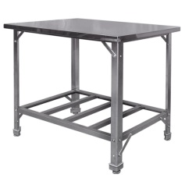 | № | Наименование показателя/Технические характеристики | Требования | 5 | шт.
 |  |  | Материал столешницы | нержавеющая сталь AISI 430
 |  |  | Толщина столешницы | не менее 16 мм.
 |  |  | Материал каркаса | оцинкованная сталь
 |  |  | Толщина материала каркаса | не менее 1,5 мм.
 |  |  | Полка-решетка | наличие
 |  |  | Материал полки-решетки: оцинкованная сталь | наличие
 |  |  | Толщина материала полки-решетки | не менее 1 мм.
 |  |  | Ширина | не менее 1495 мм, не более 1505 мм
 |  |  | Глубина | не менее 595 мм, не более 605 мм
 |  |  | Высота | не менее 845 мм, не более 855 мм
 |  |  | Опорные ножки | наличие
 | Стол-подставка под пароконвектомат  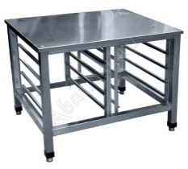 | № | Наименование показателя/Технические характеристики | Требования | 1 | шт.
 |  |  | Материал | нержавеющая сталь
 |  |  | Максимальная нагрузка на столешницу | не менее 200 кг.
 |  |  | Количество мест для гастроемкостей GN 1/1 | 10
 |  |  | Ширина | не менее 835 мм, не более 845 мм
 |  |  | Глубина | не менее 695 мм, не более 705 мм
 |  |  | Высота | не менее 640 мм, не более 650 мм
 |  |  | Регулировка ножек | не менее 30 мм.
 | Шкаф для одежды металлический | № | Наименование показателя/Технические характеристики | Требования | 30 | шт.
 |  |  | Материал | металл
 |  |  | Толщина металла | не менее 0,5 мм
 |  |  | Высота шкафа | не менее 1845 мм, не более 1855 мм.
 |  |  | Ширина шкафа | не менее 525 мм, не более 535 мм.
 |  |  | Глубина шкафа | не менее 495 мм, не более 505 мм.
 |  |  | Количество дверей | 2
 |  |  | Двери имеют коробчатую конструкцию и усиление приварным, продольным ребром жесткости из стали, толщиной не менее 0,6 мм. | наличие
 |  |  | Количество секций | 2
 |  |  | В каждой секции имеется: полка для головного убора, перекладина для вешалок, два крючка для одежды, полка для обуви. | наличие
 |  |  | Замок повышенной секретности | 2 шт.
 |  |  | Ключ, в комплекте к каждому замку | 2 шт.
 |  |  | Вентиляция в верхней и нижней части шкафа | наличие
 |  |  | Держатель под карточку или номер на двери | наличие
 |  |  | Покрытие полимерное | наличие
 |  |  | Цвет RAL 7035 (светло-серый) или эквивалент | наличие
 |  |  | Все доступные для соприкосновения кромки шкафа должны иметь травмобезопасные загибы | наличие
* Значения заполняются контрагентом при формировании КП
Требования к оформлению коммерческих предложений (КП)
- КП должно содержать:
- Наименование заказчика, контактные данные.
- Описание объекта закупки в соответствии с ЗКП
- Сведения, необходимые для определения идентичности или однородности товара (работы, услуги) предлагаемых поставщиком в соответствии с ЗКП
- Актуальные на момент запроса цены товара (работ, услуг), технические характеристики и прочие данные, в том числе условия поставки и оплаты, полностью соответствующие указанным в ЗКП;
- КП оформляется на официальном бланке поставщика и должно включать в себя следующую информацию:
- Идентификационный (регистрационный номер) и дату ЗКП;
- Полные реквизиты организации;
- КП заверяется «живой» печатью и подписью руководителя организации или уполномоченного лица.

Проведение данной процедуры сбора информации не влечет за собой возникновения каких-либо обязательств заказчика.
Из коммерческого предложения должна однозначно определяться предлагаемая цена единицы товара, работы, услуги и общая цена контракта, с учетом налогов, на условиях, указанных в запросе, а также срок действия предложения.

